PARTICIPACIÓN EN DOSSIER: El arte y el mundo ordinario.

Título: Cartografías de migración y desarraigo.

Percepciones de una casa fantasma a través de la expresión artística

Estefany Alfaro Buitrago

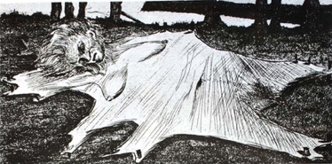
Imagen 1. Luis Ángel Rengifo (1964): Piel al sol. Agua fuerte y aguatinta, 16x29cm. Colección Museo Nacional.

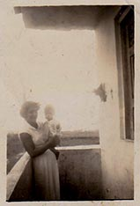
Imagen 2. Balcón casa de Ibagué, Ema cargando a Stella. Foto álbum familiar.

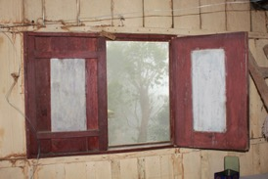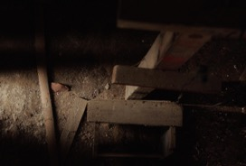

Imagen 3a. Ventana en madera de casa en Anzoátegui. Imagen 3b. Entrada al sótano de la casa, octubre 2016, Anzoátegui Tolima. Fotos: Estefany Alfaro Buitrago.

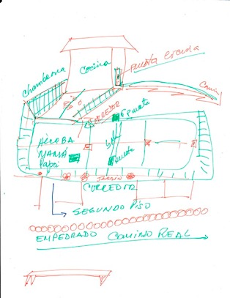
Imagen 4. Dibujo casa de Santa Helena realizado por Gloria, febrero 2016.

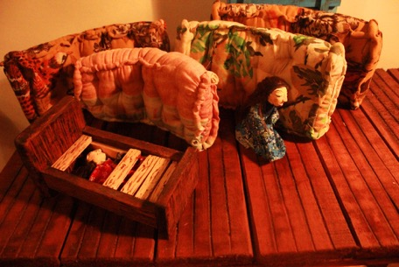
Imagen 5. Cartografías de migración y desarraigo, detalle diorama casa de Lisboa, junio 2016. Foto: Estefany Alfaro Buitrago.

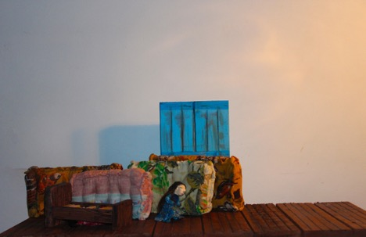
Imagen 6. Cartografías de migración y desarraigo, vista general diorama de Lisboa, énfasis en ausencia de paredes, junio 2016. Foto: Estefany Alfaro Buitrago.
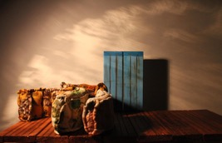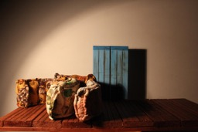
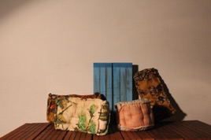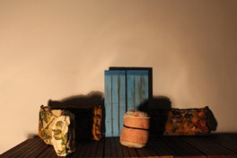
Imagen 7 a, b, c y d. Cartografías de migración y desarraigo, ejercicios de composición, determinación de posición de colchones dentro del diorama de Lisboa, junio 2016. Fotos: Estefany Alfaro Buitrago.

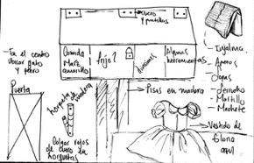
Imagen 8. Cartografías de migración y desarraigo, boceto de objetos que hacían parte del cuarto de los aparejos a partir de relato de Amanda, septiembre 2016. Foto: Estefany Alfaro Buitrago.
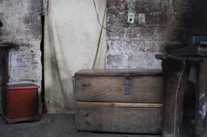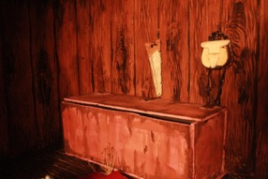
Imagen 9a. Cartografías de migración y desarraigo, fotografía baúl en madera, Santa Helena, Tolima, octubre 2016. Imagen 9b. Fotografía detalle diorama cuarto de los aparejos, énfasis en baúl. Fotos: Estefany Alfaro Buitrago.

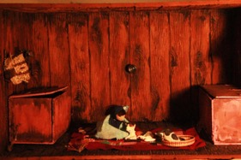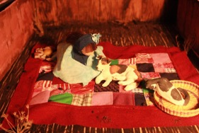
Imagen 10 a y b. Cartografías de migración y desarraigo, detalles diorama cuarto de los aparejos, espacio de juego de Gloria, octubre 2016. Fotos: Estefany Alfaro Buitrago.

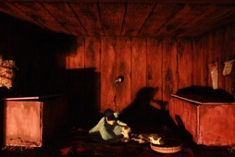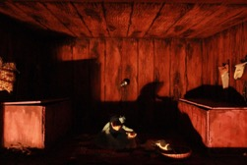
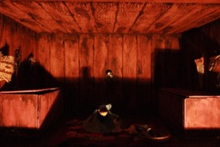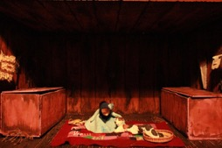
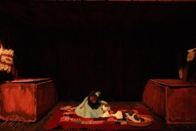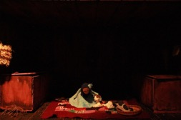
Imagen 11 a, b, c, d, e y f. Cartografías de migración y desarraigo, variaciones de luz en diorama cuarto de los aparejos, octubre 2016. Fotos: Estefany Alfaro Buitrago.

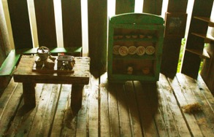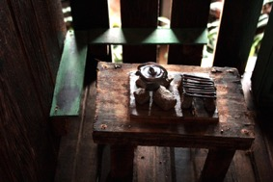
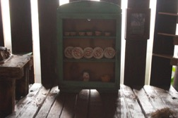
Imagen 12 a, b y c. Cartografías de migración y desarraigo, vista general y detalles del diorama de la cocina de casa en Santa Helena, julio 2016. Fotos: Estefany Alfaro Buitrago.

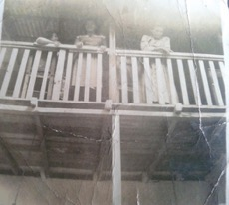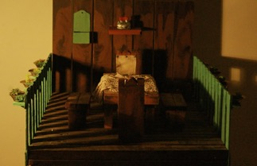
Imagen 13 a. Fachada de casa en Santa Helena. Álbum familiar. Imagen 13 b. Cartografías de migración y desarraigo, detalle de diorama comedor en Santa Helena, octubre 2016. Foto: Estefany Alfaro Buitrago.

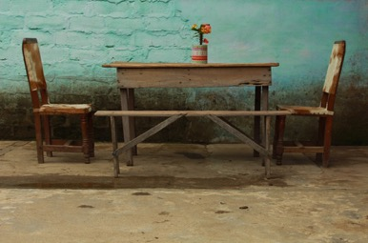
Imagen 14. Comedor casa que perteneció a mis bisabuelos en Santa Helena, Tolima, octubre 2016. Foto: Estefany Alfaro Buitrago.
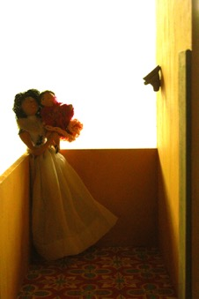
Imagen 15a. Balcón casa de Ibagué, Ema cargando a Stella. Foto álbum familiar. Imagen 15b. Cartografías de migración y desarraigo, detalle diorama casa Ibagué, agosto 2016. Foto: Estefany Alfaro Buitrago.

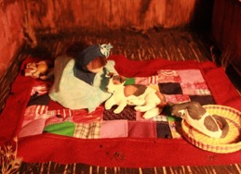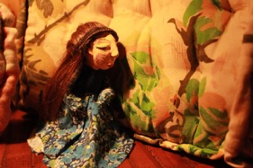
Imagen 16 a y b. Cartografías de migración y desarraigo, detalles de diorama de cuarto de los aparejos y de Lisboa, énfasis en el resguardo provisto por ambos espacios. Fotos: Estefany Alfaro Buitrago.
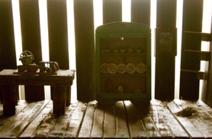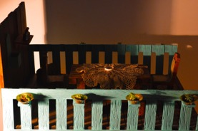
Imagen 17 a y b. Cartografías de migración y desarraigo, dioramas cocina y comedor. Foto: Estefany Alfaro Buitrago.

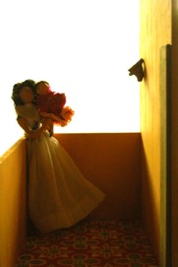
Imagen 18. Cartografías de migración y desarraigo, detalle diorama casa Ibagué, agosto 2016. Foto: Estefany Alfaro Buitrago.

